**Слесарев Иван 5 ПОИТ**

**Лабораторная работа 4**

**ДИНАМИЧЕСКОЕ ПРОГРАММИРОВАНИЕ**

**ЦЕЛЬ РАБОТЫ:** освоить общие принципы решения задач методом динамического программирования, сравнить полученные решения задач с рекурсивным методом.

***Задание 1.***

Генератор случайных строк:

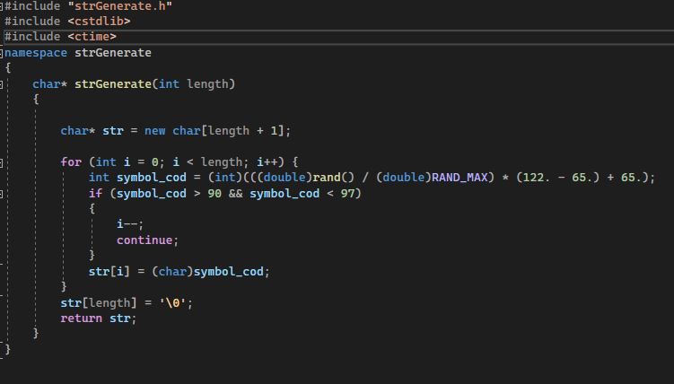

Генерирование строк S1(300 символов) и S2(200 символов):

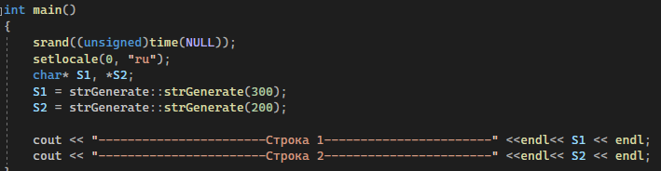

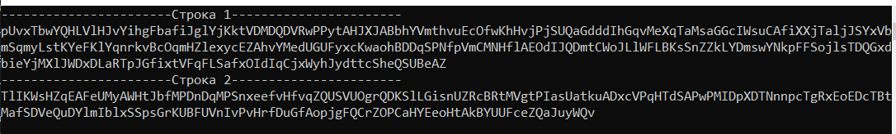

***Задание 2.***

Расстояние Левенштейна (редакционное расстояние, дистанция редактирования) — метрика, измеряющая по модулю разность между двумя последовательностями символов. Это минимальное число односимвольных преобразований (удаления, вставки или замены), необходимых, чтобы превратить одну последовательность в другую.

Вычисление каждого преобразования строки вычисляется по формуле Вагнера — Фишера:

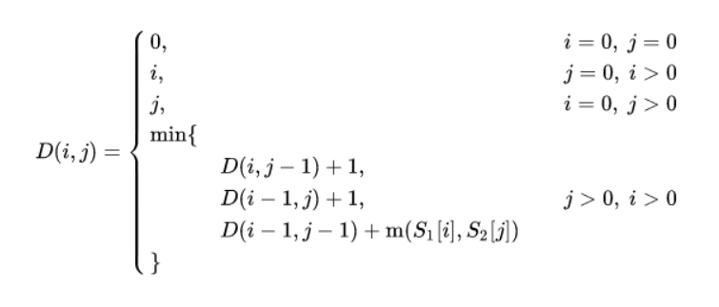

**Вычисление расстояния Левенштейна для строк S1 S2**

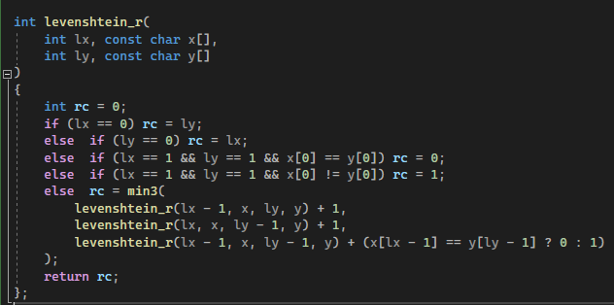

Реализация рекурсивного метода вычисления расстояния Левенштейна

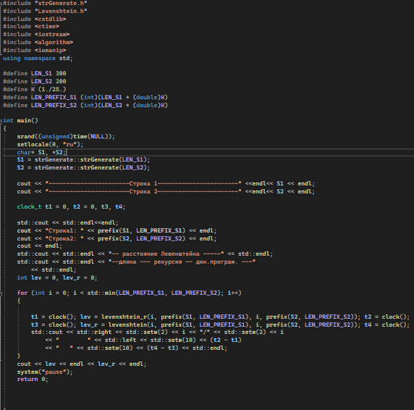

Вычисление

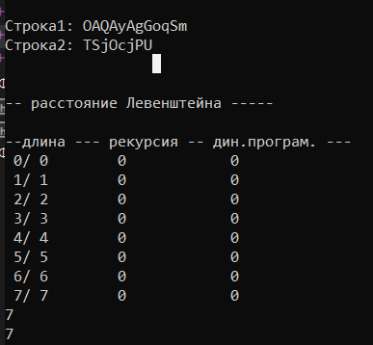

Результат для k = 1/25

***Задание 3.***

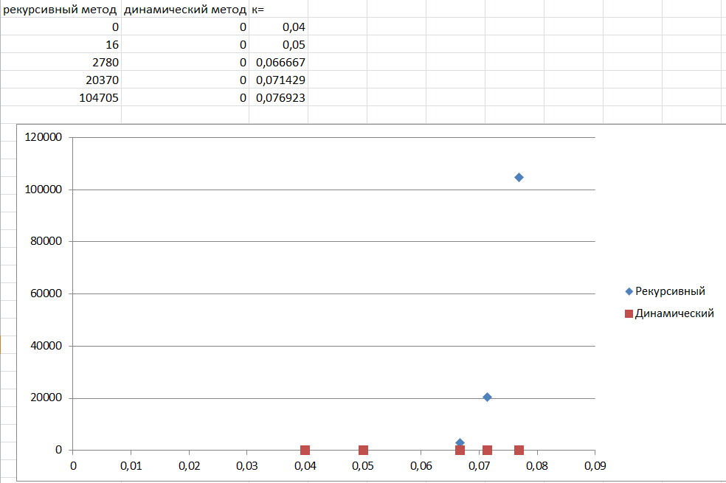

Из графиков видно, что рекурсивный метод крайне неэффективен, по сравнению с методом динамического программирования.

***Задание 4.***

Вариант 11 лот полет

$L\left(\text{лот}, полет\right)=min\left\{\begin{aligned}L\left(ло, полет\right)+1 \\ L\left(лот, поле\right)+1 \\ L\left(ло, поле\right)\end{aligned}\right.$

$L\left(\text{ло}, полет\right)=min\left\{\begin{aligned}L\left(л, полет\right)+1 \\ L\left(ло, поле\right)+1 \\ L\left(л, пол\right)+1\end{aligned}\right.$

$L\left(\text{лот}, поле\right)=min\left\{\begin{aligned}L\left(ло, поле\right)+1 \\ L\left(лот, пол\right)+1 \\ L\left(ло, пол\right)+1\end{aligned}\right.$

$L\left(\text{ло}, поле\right)=min\left\{\begin{aligned}L\left(л, поле\right)+1 \\ L\left(ло, пол\right)+1 \\ L\left(л, пол\right)+1\end{aligned}\right.$

$L\left(\text{л}, полет\right)=min\left\{\begin{aligned}L\left(, полет\right)+1 \\ L\left(л, поле\right)+1 \\ L\left(, поле\right)+1\end{aligned}\right.$

$L\left(, полет\right)=5$ $L\left(, поле\right)=4$

$L\left(\text{лот}, пол\right)=min\left\{\begin{aligned}L\left(ло, пол\right)+1 \\ L\left(лот, по\right)+1 \\ L\left(ло, по\right)+1\end{aligned}\right.$

$L\left(\text{лот}, по\right)=min\left\{\begin{aligned}L\left(ло, по\right)+1 \\ L\left(лот, п\right)+1 \\ L\left(ло, п\right)+1\end{aligned}\right.$

$L\left(\text{лот}, п\right)=min\left\{\begin{aligned}L\left(ло, п\right)+1 \\ L\left(лот, \right)+1 \\ L\left(ло, \right)+1\end{aligned}\right.$

$L\left(лот, \right)=3$ $L\left(ло, \right)=2$

$L\left(\text{л}, пол\right)=min\left\{\begin{aligned}L\left(, полет\right)+1 \\ L\left(л, по\right)+1 \\ L\left(, по\right)\end{aligned}\right.$

$$L\left(, по\right)=2$$

$L\left(\text{ло}, пол\right)=min\left\{\begin{aligned}L\left(л, пол\right)+1 \\ L\left(ло, по\right)+1 \\ L\left(л, по\right)+1\end{aligned}\right.$

$L\left(\text{л}, поле\right)=min\left\{\begin{aligned}L\left(, поле\right)+1 \\ L\left(л, пол\right)+1 \\ L\left(, пол\right)+1\end{aligned}\right.$

$L\left(, поле\right)=4$ $L\left(, пол\right)=3$

$L\left(\text{л}, по\right)=min\left\{\begin{aligned}L\left(, по\right)+1 \\ L\left(л, п\right)+1 \\ L\left(, п\right)+1\end{aligned}\right.$

$L\left(, по\right)=2$ $L\left(, п\right)=1$

$L\left(\text{ло}, по\right)=min\left\{\begin{aligned}L\left(л, по\right)+1 \\ L\left(ло, п\right)+1 \\ L\left(л, п\right)\end{aligned}\right.$

$L\left(\text{л}, п\right)=min\left\{\begin{aligned}L\left(, п\right)+1 \\ L\left(л, \right)+1 \\ L\left(, \right)+1\end{aligned}\right.$

$L\left(, п\right)=1$ $L\left(л, \right)=1$ $L\left(, \right)=0$

$L\left(\text{ло}, п\right)=min\left\{\begin{aligned}L\left(л, п\right)+1 \\ L\left(ло, \right)+1 \\ L\left(л, \right)+1\end{aligned}\right.$

$L\left(ло, \right)=2$ $L\left(л, \right)=1$

$L\left(\text{л}, п\right)=\min\left(2,2,1\right)=1$

$L\left(\text{ло}, п\right)=\min\left(2,3,2\right)=2$

$L\left(\text{л}, по\right)=\min\left(3,2,2\right)=2$

$L\left(\text{ло}, по\right)=\min\left(3,3,1\right)=1$

$L\left(\text{л}, пол\right)=\min\left(6,3,2\right)=2$

$L\left(\text{л}, поле\right)=\min\left(5,3,4\right)=3$

$L\left(\text{ло}, пол\right)=\min\left(3,2,3\right)=2$

$L\left(\text{л}, полет\right)=\min\left(6,4,5\right)=4$

$L\left(\text{ло}, поле\right)=\min\left(4,3,3\right)=3$

$L\left(\text{лот}, п\right)=\min\left(3,4,3\right)=3$

$L\left(\text{лот}, по\right)=\min\left(2,4,3\right)=2$

$L\left(\text{лот}, пол\right)=\min\left(3,3,2\right)=2$

$L\left(\text{лот}, поле\right)=\min\left(3,3,3\right)=3$

$L\left(\text{ло}, полет\right)=\min\left(5,4,4\right)=4$

$L\left(\text{лот}, полет\right)=\min\left(4,4,4\right)=4$

***Задание 5.***

Рекурсия

|  |
| --- |
| #include "strGenerate.h"  #include "Levenshtein.h"  #include <cstdlib>  #include <ctime>  #include <iostream>  #include <algorithm>  #include <iomanip>  using namespace std;  //  #define LEN_S1 300  #define LEN_S2 200  #define K (1./20.)  #define LEN_PREFIX_S1 (int)(LEN_S1 * (double)K)  #define LEN_PREFIX_S2 (int)(LEN_S2 * (double)K)  #include <iostream>  #include "LCS.h"  int main()  {  srand((unsigned)time(NULL));  setlocale(0, "ru");  char* S1, *S2;  S1 = strGenerate::strGenerate(LEN_S1);  S2 = strGenerate::strGenerate(LEN_S2);    cout << "-----------------------Строка 1-----------------------" <<endl<< S1 << endl;  cout << "-----------------------Строка 2-----------------------" <<endl<< S2 << endl;    std::cout << std::endl << "-- вычисление длины LCS для X и Y(рекурсия)\n";  cout << "Строка1: " << prefix(S1, LEN_PREFIX_S1) << endl;  cout << "Строка2: " << prefix(S2, LEN_PREFIX_S2) << endl;  clock_t t1 = 0, t2 = 0;  t1 = clock();  int s = lcs(  LEN_PREFIX_S1, // длина последовательности X  prefix(S1, LEN_PREFIX_S1), // последовательность X  LEN_PREFIX_S2 - 1, // длина последовательности Y  prefix(S2, LEN_PREFIX_S2) // последовательность Y  );  t2 = clock();  std::cout << std::endl << "-- длина LCS: " << s << std::endl;  cout << "Время: " << t2 - t1 << endl;  system("pause");  return 0;  } |

Динамическое программирование

|  |
| --- |
| #include "strGenerate.h"  #include "Levenshtein.h"  #include <cstdlib>  #include <ctime>  #include <iostream>  #include <algorithm>  #include <iomanip>  using namespace std;  //  #define LEN_S1 300  #define LEN_S2 200  #define K (1./20.)  #define LEN_PREFIX_S1 (int)(LEN_S1 * (double)K)  #define LEN_PREFIX_S2 (int)(LEN_S2 * (double)K)  #include <iostream>  #include "LCH.h"  int main()  {  srand((unsigned)time(NULL));  setlocale(0, "ru");  char* S1, *S2;  S1 = strGenerate::strGenerate(LEN_S1);  S2 = strGenerate::strGenerate(LEN_S2);    cout << "-----------------------Строка 1-----------------------" <<endl<< S1 << endl;  cout << "-----------------------Строка 2-----------------------" <<endl<< S2 << endl;    std::cout << std::endl << "-- вычисление длины LCS для X и Y(динамичаское программирование )\n";  cout << "Строка1: " << prefix(S1, LEN_PREFIX_S1) << endl;  cout << "Строка2: " << prefix(S2, LEN_PREFIX_S2) << endl;  clock_t t1 = 0, t2 = 0;  t1 = clock();  char z[100];  int s = lcsd(  prefix(S1, LEN_PREFIX_S1),  prefix(S2, LEN_PREFIX_S2),  z  );  t2 = clock();  std::cout << std::endl << "-- длина LCS: " << s << std::endl;  cout << "Время: " << t2 - t1 << endl;  system("pause");  return 0;  } |

График

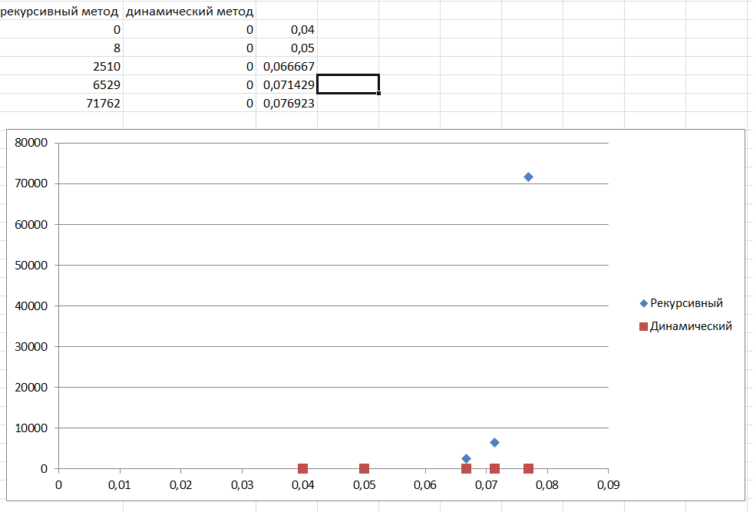

Из графиков видно, что рекурсивный метод крайне неэффективен, по сравнению с методом динамического программирования.

Работа по вариантам

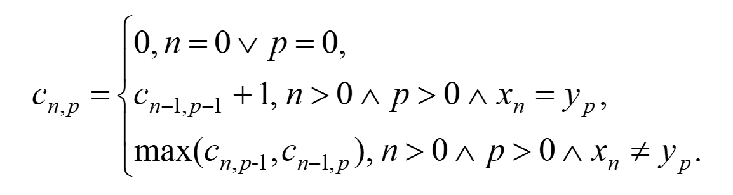

Вариант 11 TOUEXAZ HIEHXZ

$с_{7,6}=с_{6,5}+1$

$с_{6,5}=max⁡(с_{6,4},с_{5,5})$

$с_{6,4}=max⁡(с_{6,3},с_{5,4})$

$с_{5,5}=с_{4,4}+1$

$с_{6,3}=max⁡(с_{6,2},с_{5,3})$

$с_{5,4}=max⁡(с_{5,3},с_{4,4})$

$с_{4,4}=max⁡(с_{4,3},с_{3,4})$

$с_{6,2}=max⁡(с_{6,1},с_{5,2})$

$с_{5,3}=max⁡(с_{5,2},с_{4,3})$

$с_{4,3}=с_{3,2}+1$

$с_{3,4}=max⁡(с_{3,3},с_{2,4})$

$с_{6,1}=max⁡(с_{6,0},с_{5,1})$

$с_{5,2}=max⁡(с_{5,1},с_{4,2})$

$с_{3,2}=max⁡(с_{3,1},с_{2,2})$

$с_{3,3}=max⁡(с_{3,2},с_{2,3})$

$с_{2,4}=max⁡(с_{2,3},с_{1,4})$

$с_{6,0}=0$

$с_{5,1}=max⁡(с_{5,0},с_{4,1})$

$с_{4,2}=max⁡(с_{4,1},с_{3,2})$

$с_{3,1}=max⁡(с_{3,0},с_{2,1})$

$с_{2,2}=max⁡(с_{2,1},с_{1,2})$

$с_{2,3}=max⁡(с_{2,2},с_{1,3})$

$с_{1,4}=max⁡(с_{1,3},с_{0,4})$

$с_{5,0}=0$

$с_{4,1}=max⁡(с_{4,0},с_{3,1})$

$с_{3,0}=0$

$с_{2,1}=max⁡(с_{2,0},с_{1,1})$

$с_{1,2}=max⁡(с_{1,1},с_{0,2})$

$с_{1,3}=max⁡(с_{1,2},с_{0,3})$

$с_{4,0}=0$

$с_{2,0}=0$

$с_{1,1}=\max\left(с_{1,0},с_{0,1}\right)=0$

$с_{0,2}=0$

$с_{0,3}=0$

$с_{1,2}=\max\left(0,0\right)=0$

$с_{1,3}=\max\left(0,0\right)=0$

$с_{2,1}=\max\left(0,0\right)=0$

$с_{3,1}=\max\left(0,0\right)=0$

$с_{1,4}=\max\left(0,0\right)=0$

$с_{4,1}=\max\left(0,0\right)=0$

$с_{2,2}=\max\left(0,0\right)=0$

$с_{2,3}=\max\left(0,0\right)=0$

$с_{3,2}=\max\left(0,0\right)=0$

$с_{4,2}=\max\left(0,0\right)=0$

$с_{5,1}=\max\left(0,0\right)=0$

$с_{3,3}=\max\left(0,0\right)=0$

$с_{5,2}=\max\left(0,0\right)=0$

$с_{6,1}=\max\left(0,0\right)=0$

$с_{2,4}=\max\left(0,0\right)=0$

$с_{3,4}=\max\left(0,0\right)=0$

$с_{4,3}=0+1=1$

$с_{5,3}=\max\left(0,1\right)=1$

$с_{6,2}=\max\left(0,0\right)=0$

$с_{4,4}=\max\left(1,0\right)=1$

$с_{5,4}=\max\left(1,1\right)=1$

$с_{6,3}=\max\left(0,1\right)=1$

$с_{5,5}=1+1=2$

$с_{6,4}=\max\left(1,1\right)=1$

$с_{6,5}=\max\left(1,2\right)=2$

$с_{7,6}=2+1=3$

